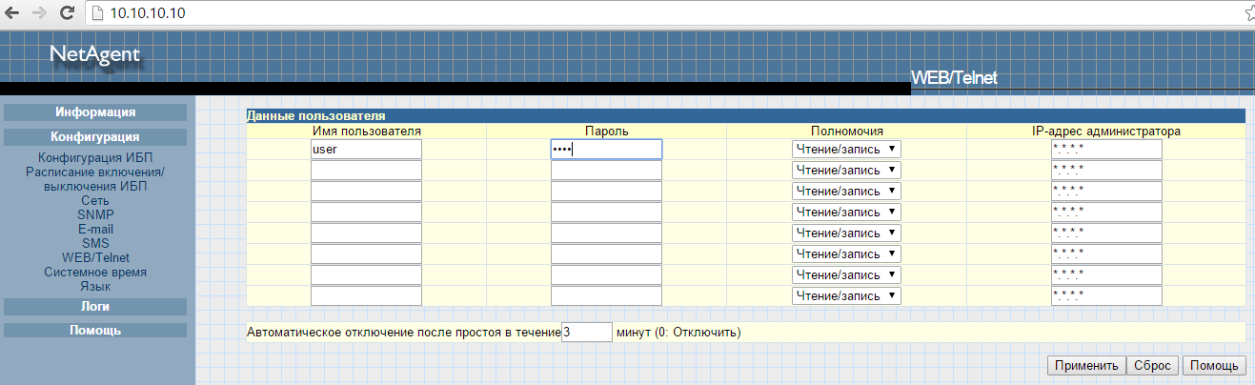
Для того чтобы узнать текущий пароль, вам необходима следующая информация, на наклейке с серийным номером поле Password(8 символов). Перейдите на страницу ххх.ххх.ххх.ххх/password.cgi где ххх.ххх.ххх.ххх ip-адрес вашей карты. В поле ID необходимо ввести admin, а в поле Password, тот самый пароль с наклейки(буквы заглавные).
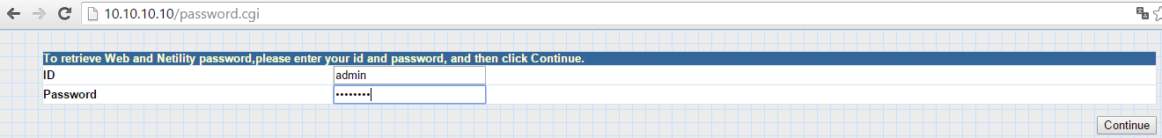
После этого вы увидите текущий пароль, вы можете его оставить прежним, либо изменить(стереть).
